■ Comunicat de premsa 

Tornen les temperatures primaverals aquest cap de setmana

El dimecres 17 de maig ha destacat per les altes temperatures màximes, que han arribat a superar els 35 graus a punts de Ponent

Les temperatures màximes del dimecres 17 han estat per sobre dels 30 graus a tot l’interior de Catalunya, fins i tot a molts sectors del Pirineu, Prepirineu i Prelitoral. De manera local s’han superat els 35 graus en alguns punts de Ponent.

Els valors més alts de temperatura màxima enregistrats dimecres 17 amb les estacions meteorològiques automàtiques gestionades pel Servei Meteorològic de Catalunya són els següents:

LLOC | Temperatura màxima (ºC)
Tàrrega | 35.2
Castellnou de Seana | 34.6
Sant Salvador de Guardiola | 34.1
Cervera | 33.9
Organyà | 33.6

La nit de dimecres a dijous la temperatura ha quedat també molt alta a causa dels núvols alts i mitjans, i amb notable sensació de xafogor a la costa per la formació d’algunes boires. Els valors mínims han quedat per sobre dels 20 graus a molts sectors de la Depressió Central, i molt propers a aquest llindar al litoral. Les temperatures mínimes més altes del dijous 18 enregistrades amb les estacions meteorològiques automàtiques gestionades pel Servei Meteorològic de Catalunya són les següents:

LLOC | Temperatura mínima (ºC)
Tàrrega | 22.1
Vallfogona de Balaguer | 21.1
Vinebre | 20.0
La Pobla de Segur | 19.9
Cervera | 19.8

El dijous 18 la massa d’aire càlid es començarà a retirar i, tot i que les temperatures es tornaran a enfilar per sobre dels 30 graus a gran part de l’interior, els valors extrems quedaran entre 2 o 3 graus per sota dels de dimecres a causa de la presència de núvols alts i mitjans. De cara al cap de setmana la temperatura ja tornarà als valors propis per l’època de l’any.

Aquest curt episodi de temperatures altes està emmarcat en una primavera seca, amb valors pluviomètrics per sota de la mitjana climàtica a la major part del territori català.

Tot seguit es presenta un mapa on es comparen els valors de la precipitació acumulada entre l’1 de febrer i el 30 d’abril amb els valors mitjans climàtics del mateix període. A la major part del país aquest període ha estat sec, amb valors de pluja per sota del 50 % respecte la mitjana climàtica. A gran part del litoral i de Ponent el percentatge de la pluja caiguda respecte la mitjana climàtica ha estat per sota del 30%.

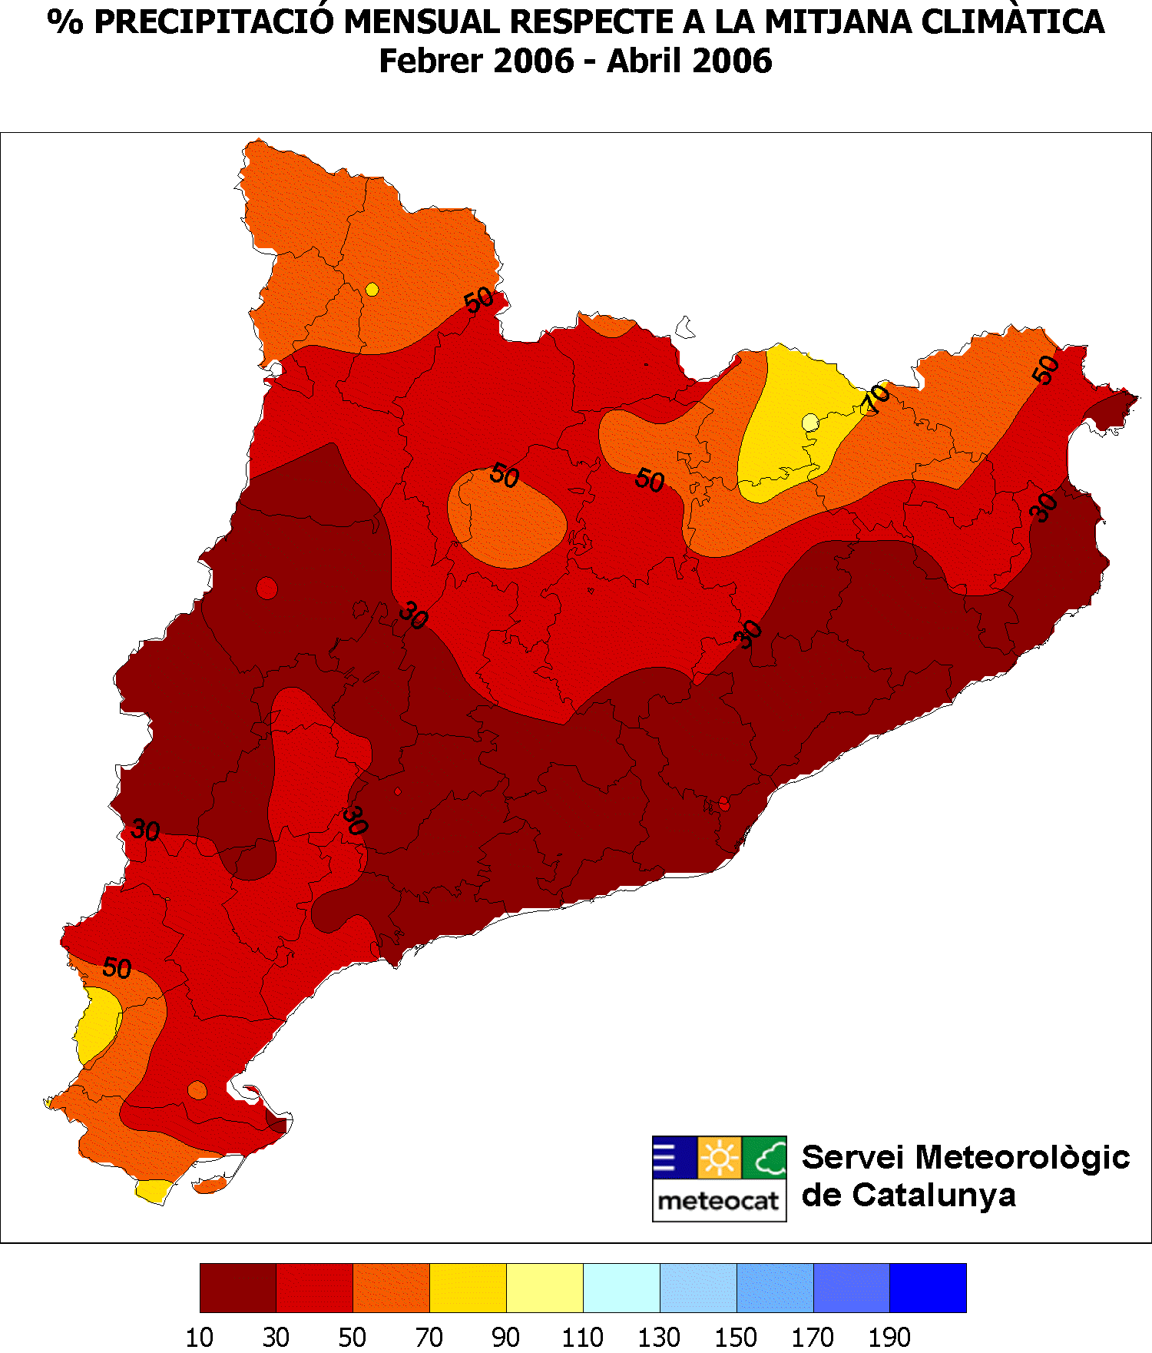

Comparació amb la mitjana històrica
Mapa elaborat amb dades d'estacions meteorològiques automàtiques gestionades pel Servei Meteorològic de Catalunya, amb disponibilitat superior al 90% de la informació, comparades amb la mitjana climàtica extreta de l’Atles Climàtic Digital de Catalunya.

Tot seguit es mostren les estacions amb percentatges de precipitació respecte la mitjana climàtica més elevats:

ESTACIÓ | COMARCA | %
Sant Pau de Segúries | el Ripollès | 94
Horta de Sant Joan | la Terra Alta | 88
Molló | el Ripollès | 78
Ulldeter (2.380 m) | el Ripollès | 78
Alcanar | el Montsià | 75
Montesquiu | Osona | 73

Tot i que és difícil destacar un únic àmbit geogràfic, els percentatges més baixos de precipitació respecte la mitjana climàtica s’han donat a:

ESTACIÓ | COMARCA | %
Torres de Segre | el Segrià | 10
Tàrrega | l’Urgell | 12
Rellinars | el Vallès Occidental | 12
Sant Pere de Ribes-PN del Garraf | el Garraf | 13
Vacarisses | el Vallès Occidental | 14
Begues-PN del Garraf | el Baix Llobregat | 14

Més informació a www.meteocat.com

Servei Meteorològic de Catalunya

18 de maig de 2006

Comunicació i Premsa
Departament de Medi Ambient i Habitatge
PREMSA.DMAH@GENCAT.NET
Telèfon de contacte 93 444 51 30

